Zkoušení - 17. hodina
TÍHA, GRAVITAČNÍ SÍLA A HMOTNOST

Otázky a odpovědi na zkoušení

1/ Kdy nastane rovnováha sil?

Rovnováha sil nastane, jestliže těleso bude v klidu.

2/ Jaké jsou podmínky rovnováhy sil?

a/ Obě síly mají stejnou velikost, ale opačný směr.
b/ Tyto síly působí na jedno těleso v témže bodu.

3/ Jaké části má siloměr?

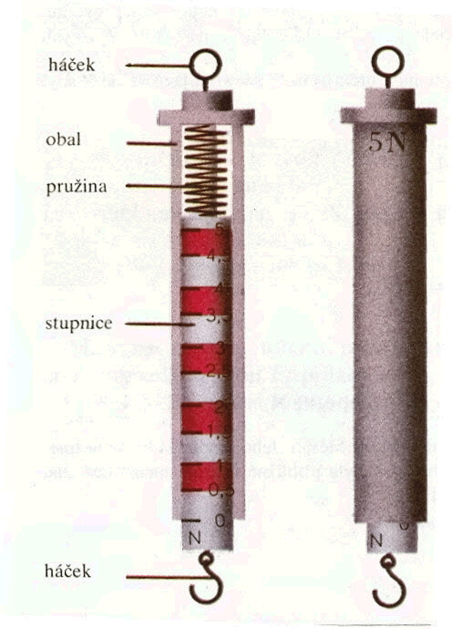

4/ K čemu slouží siloměr?

Siloměr slouží k měření síly.

5/ Na jakém principu pracuje siloměr?

Čím větší síla působí na háček, tím se pružina více natáhne.

6/ Co zjišťujeme před použitím siloměru?

a/ Rozsah
b/ Kolik je JEDEN DÍLEK.

7/ Co to je rozsah?

Rozsah – do kolika Newtonů měří siloměr.

8/ Siloměr má rozsah 10 N a stupnici, která má
20 dílků. Kolik je JEDEN DÍLEK?

JEDEN DÍLEK odpovídá 0,5 N.

